НЕЛИНЕЙНАЯ МАГНИТОГИДРОДИНАМИКА ВЗРЫВАЮЩЕГОСЯ МАССИВА МИКРОПРОВОЛОЧЕК
В.А. Скворцов
Московский физико-технический институт, Долгопрудный, skv@pop3.mipt.ru
и
Институт теплофизики экстремальных состояний РАН, Москва, skv@ihed.ras.ru
Численно исследована нелинейная магнитная гидродинамика электровзрывов массивов микропроволочек (из 2, 4, 8 и 7 вольфрамовых проволочек и сплошных колец) с учетом физических свойств образующейся неидеальной плазмы. В ходе вычислительных экспериментов (выполненных с помощью математической модели ZEVS-2D [1] с учетом переноса излучения и без него) были обнаружены солитоно- и вихре- подобные решения системы уравнений магнитной гидродинамики. Вскрыта "скрытая" симметрия системы уравнений магнитной гидродинамики для случаев плотной плазмы с экстремально большими удельными энерговкладами (см. рис.1) и высокими плотностями энергий электрических и магнитных полей. Показано, что в указанных экстремальных условиях может иметь место эффект множественной генерации магнитных монополей .

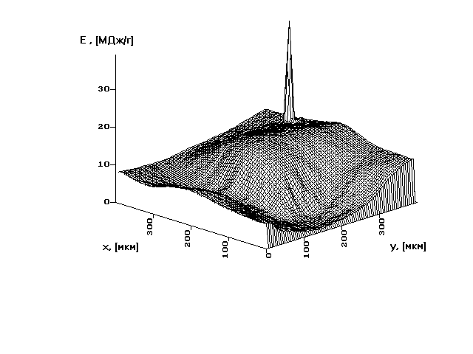
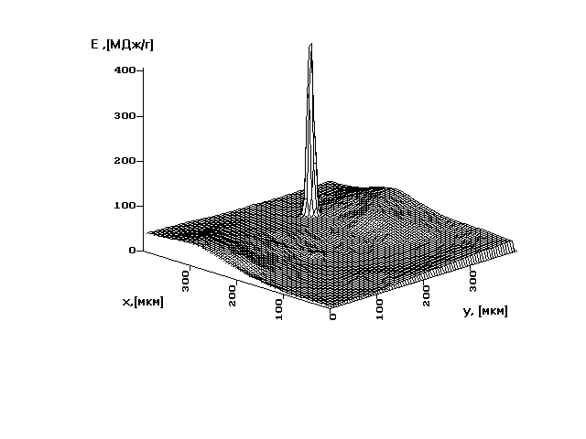
а) б)
Рис.1. Пространственное распределение удельной внутренней энергии в ограниченной области электровзрыва вольфрамового кольца (с начальным радиусом в 100 мкм при протекании через него 150-кА тока) для разных моментов времени : а)-t=241 нс, б)-t=323 ns.

- Скворцов В.А., Круковский А.Ю. Материалы X Международной школы-семинара "Физика импульсных разрядов в конденсированных средах". Николаев."Атолл".2001, с.35-37.

